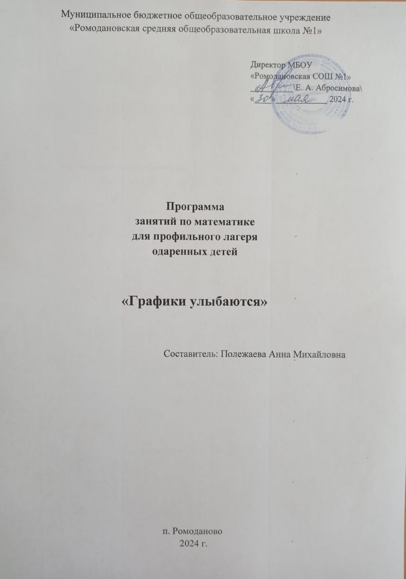

РАБОЧАЯ ПРОГРАММА КУРСА
«ГРАФИКИ УЛЫБАЮТСЯ»

Пояснительная записка

Рабочая программа составлена на основе программы элективного курса для учащихся 8-9 классов «Графики улыбаются» из сборника элективных курсов. М.Е.Козина Математика 8-9 классы. Волгоград. «Учитель»,2007.
На изучение курса отводится 8 часов.
Курс по выбору «Графики улыбаются» непосредственно связан с основным курсом математики.
В наши дни реальной необходимостью становится непрерывное образование, что требует полноценной общеобразовательной подготовки, в том числе и графической. Использование математического языка дает возможность развивать у обучающихся точную, экономную и информативную речь, умение отбирать подходящие языковые средства. Геометрическая интерпретация алгебраических задач, или иначе - перевод алгебраической задачи на геометрический язык, является эффективным средством решения задач. Да и некоторые уравнения можно решить только графически, то есть графический метод решения является универсальным. Применение графиков может существенно облегчить решение уравнений с параметрами. Умение изображать геометрические функциональные зависимости, заданные формулами, особенно важно для успешного усвоения курса математики. Задачи на построение графиков и их использование при решении алгебраических задач предлагаются на экзаменах. А у многих обучающихся построение графиков функций вызывает затруднения. Они в значительной степени объясняются тем, что вопросы графического изображения функций в школьном курсе разбросаны по разным разделам, изучаются фрагментами, а общие приемы построения графиков практически не рассматриваются.
Особенностью предлагаемого курса является то, что для занятий предлагаются небольшие фрагменты, относящиеся к различным разделам школьной математики, но связанные с понятием графика.
Данный курс дополняет базовую программу, не нарушая ее целостности, способствует эстетическому воспитанию обучающихся, пониманию красоты и изящества математических рассуждений, развивает воображение, пространственные представления. Курс «Графики улыбаются» позволяет углубить знания учащихся по построению графиков линейной функции, квадратичной функции, а также раскроет перед ними новые знания о геометрических преобразованиях графиков функции, выходящих за рамки школьной программы.
Цель: создание учащимся условий для обоснованного выбора профиля обучения в старшей школе через оценку собственных возможностей в усвоении математического материала на основе расширения представлений о графиках основных функций.

Задачи:
- закрепление основ знаний о построении графиков функций;
- формирование умений по построению графиков функций с модулем;
- вовлечение учащихся в игровую, коммуникативную, практическую деятельность как фактор личностного развития.
Курс по выбору «Графики» способствует удовлетворению потребностей запросов обучающихся, проявляющих интерес, склонности и способности к математике. Они получают индивидуальные задания (нестандартные задачи), им рекомендована дополнительная литература. Таким образом, развитие интереса к математике - важнейшая цель данного курса.
Установление степени достижения учащимися промежуточных и итоговых результатов производится на каждом занятии благодаря использованию практикумов, самостоятельных работ, консультаций.

Формой итоговой отчётности учащихся являются проекты «Графики улыбаются».

Учащиеся должны знать:
- метод геометрических преобразований.

Учащиеся должны уметь:
- применять метод геометрических преобразований на примере линейной функции и обратной пропорциональности;
- строить графики функций содержащих модуль;
- строить график линейного сплайна.
Отличительных особенностей рабочей программы по сравнению с авторской нет.

Тематическое планирование учебного материала

№ | Тема | Кол-во  часов | Технологии реализации
1 | Проверка владения базовыми  умениями. | 1 | Беседа, тестирование.
2-  4 | Геометрические преобразования  графиков функции. | 3 | Лекция, практикум,  тестирование.
5 | Построение графиков функций содержащих модуль, на основе  геометрических преобразований. | 1 | Практикум, тестирование
6 | Графики кусочно-заданных  функций. | 1 | Практикум .
7 | Построение линейного сплайна | 1 | Лекция, практикум.
8 | Презентация проекта «Графики  улыбаются». | 1 | Семинар

Литература для учителя:

  - Гельдфан И.М. Функции и графики (основные приемы). М.: Наука, 1971
  - Жарковская Н.А., Рисс Е.А. Математический клуб «Кенгуру». Выпуск № 11. Санкт- Петербург, 2005
  - Кухначев Ю.В., Носов Ю.Т. Учись применять математику. М.: 1977 (Серия
«Знания»)
  - Мордкович А.Г. Алгебра: Учеб. для 8 кл. общеобразоват. учреждений. М.:Мнемозина, 2010
  - Мордкович А.Г. , Тульчинская Е.Е., Мишустина Т.Н. Алгебра: 8 класс: Задачник для общеобразоват. учреждений. М.:Мнемозина, 2010
  - Рисс Е.А. Математический клуб «Кенгуру». Выпуск № 15. Санкт- Петербург, 2006
  - Сборник программ курсов по выбору по математике и информатике для
предпрофильной подготовки учащихся. Волгоград. Изд-во ВГИПК РО, 2007, с. 24.

